**LAPORAN PROYEK MATA KULIAH CLIENT SIDE PROGRAMMING**

**WEBSITE SUMMER MAGIC SHOP**



|  |  |
| --- | --- |
| **LAILATUZ ZUHRIA** | **21201147** |

**TEKNIK INFORMATIKA**

**FAKULTAS TEKNOLOGI DAN DESAIN**

**INSTITUT TEKNOLOGI DAN BISNIS ASIA MALANG**

**2023**

1. Latar Belakang

Fenomena budaya K-pop atau biasa disebut sebagai Korean Pop yang berasal dari negara ginseng yaitu Korea Selatan. Budaya K-Pop dikenal dengan “Korean Wave” yang berkecimpung ke dalam industri musik, film, drama, hingga variety show mulai menyasar kaum milenial hingga dewasa. Perkembangan Korean wave sendiri juga didukung dengan perkembangan teknologi sekarang ini yang semakin moderen. Dengan adanya internet dan tersedianya jejaring sosial, membantu perkembangan Korean wave menjangkau audience yang lebih luas hingga berbagai belahan dunia. Kecanggihan teknologi komunikasi sekarang ini mempengaruhi perkembangan budaya populer yang mana tidak dapat dipisahkan dari peran internet sebagai penyedia segala informasi.

Industri musik K-pop sendiri masuk ke dalam Indonesia dari sejak tahun 2005 hingga sekarang, tidak hanya anak muda saja yang gemar namun kalangan dewasa hingga tua pun menyukai KPop. Banyaknya muncul boygrup, girlgrup, dan solois baru di industri musik yang membuat daya tarik masyarakat semakin banyak. Besarnya peluang usaha untuk menjual merchandise Kpop dikarenakan berkembangnya K-pop di Indonesia. Peluang usaha ini didukung dengan akses informasi jual beli yang banyak digunakan masyarakat melalui media sosial atau platform e-commercial.

Salah satu toko online K-Pop adalah Summer Magic Shop. Summer Magic Shop merupakan usaha kecil menjual beberapa merchandise idol K-Pop yaitu berupa Lightstick, T-Shirt, dan juga Hoodie. Berikut merupakan sitemap website Summer Magic Shop.

1. Tampilan Proyek
2. Base
   1.  Navbar
   2. Home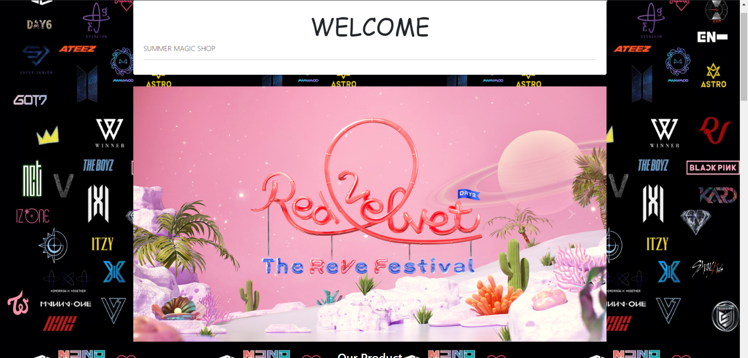
   3. Produk

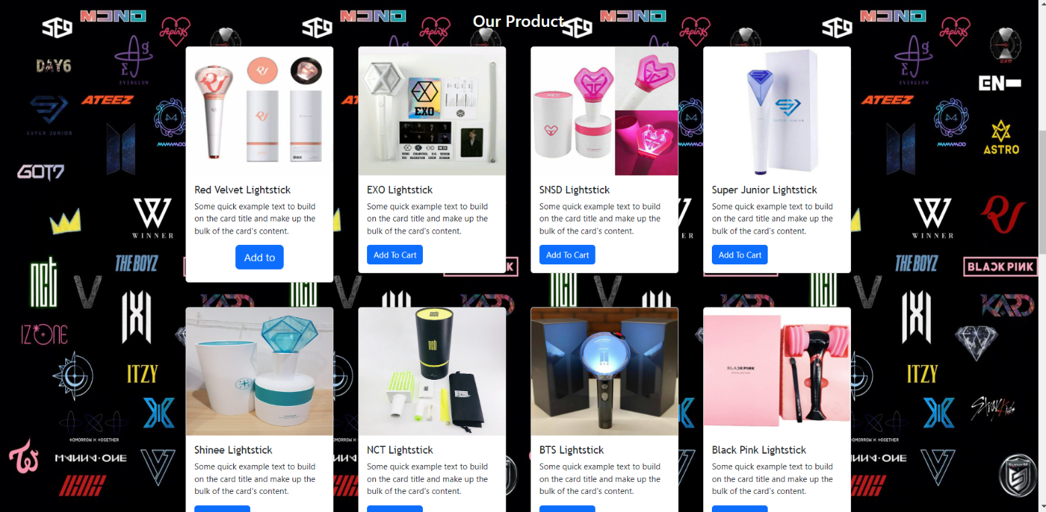

* 1. Cart

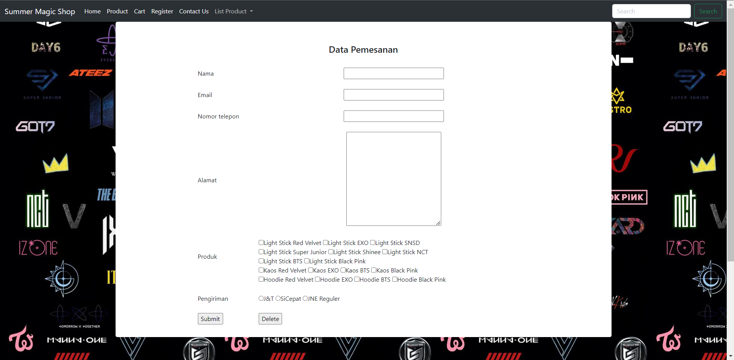

* 1. Register

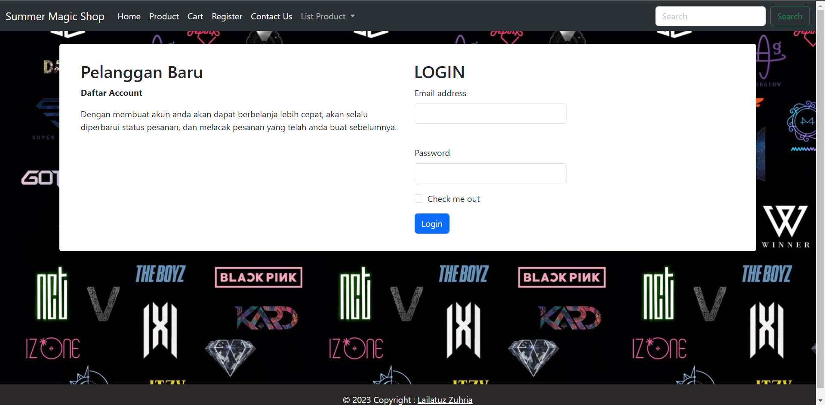

* 1. Contact Us

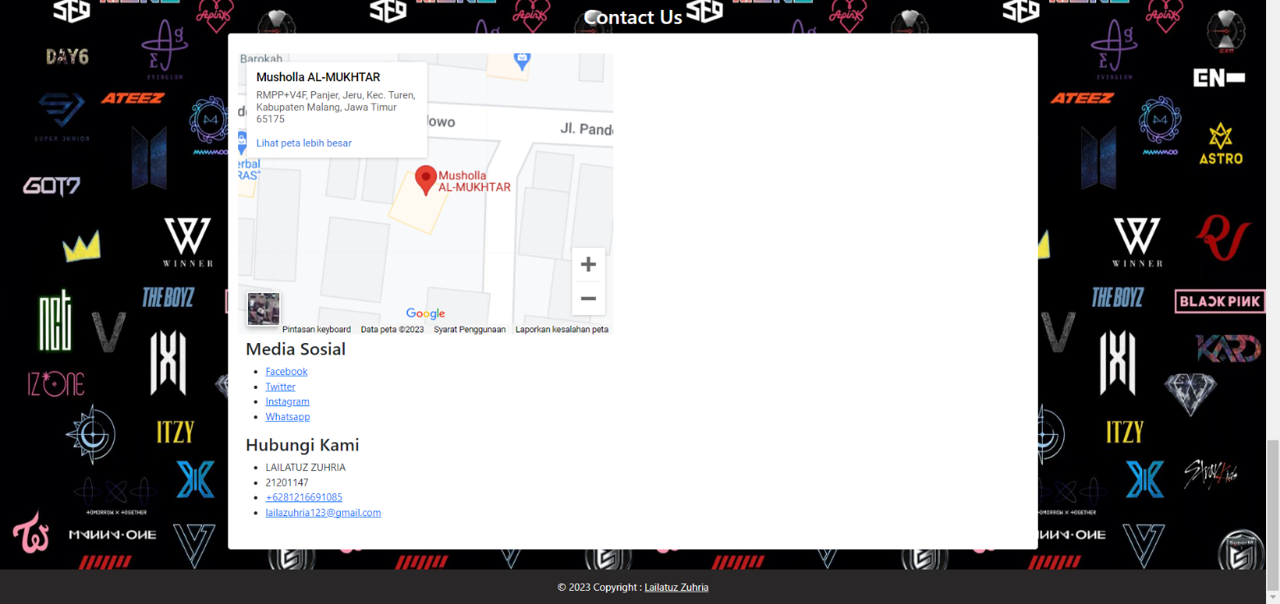

* 1. Footer



1. Script Proyek
2. 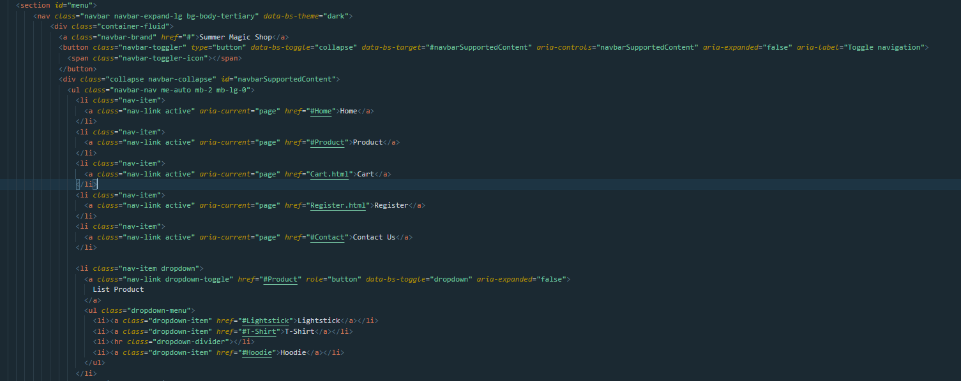Navbar
3. Home

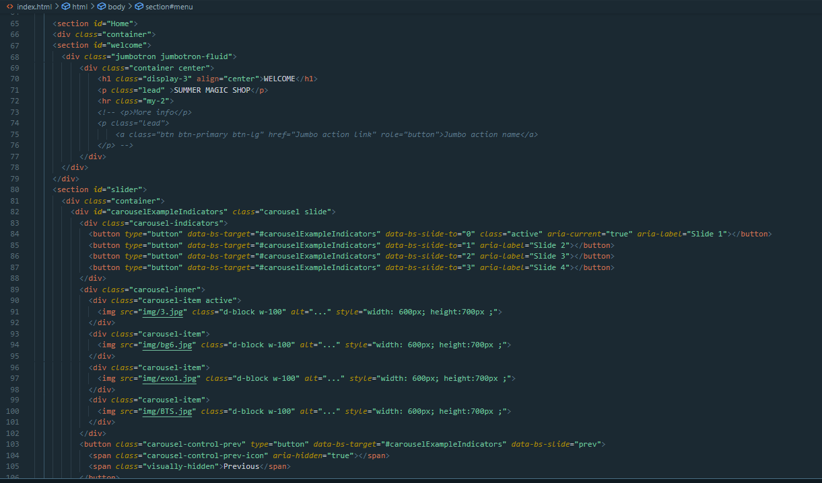

1. Produk

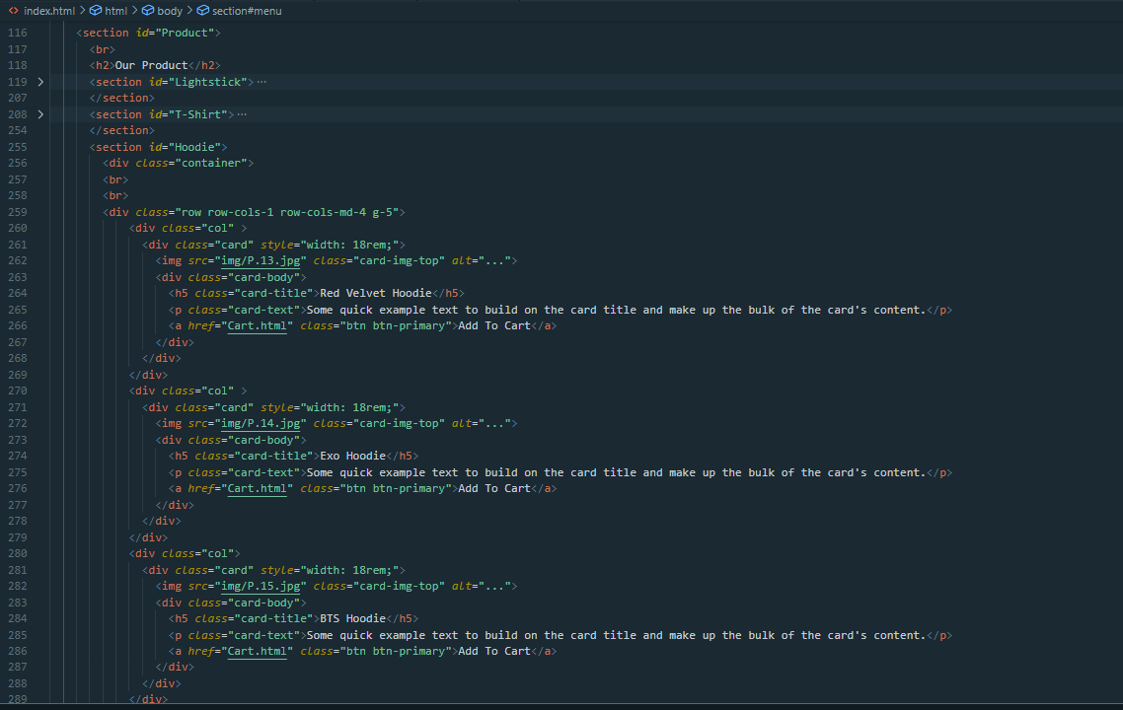

1. Cart

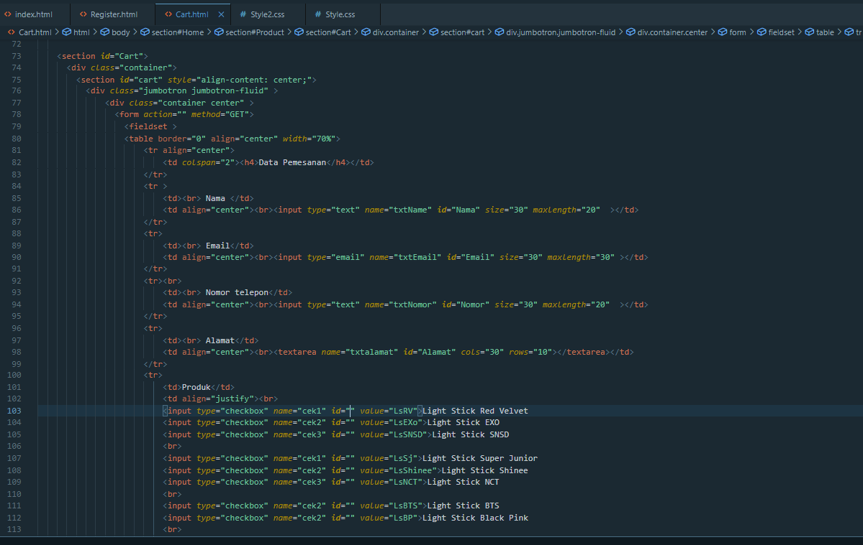

1. 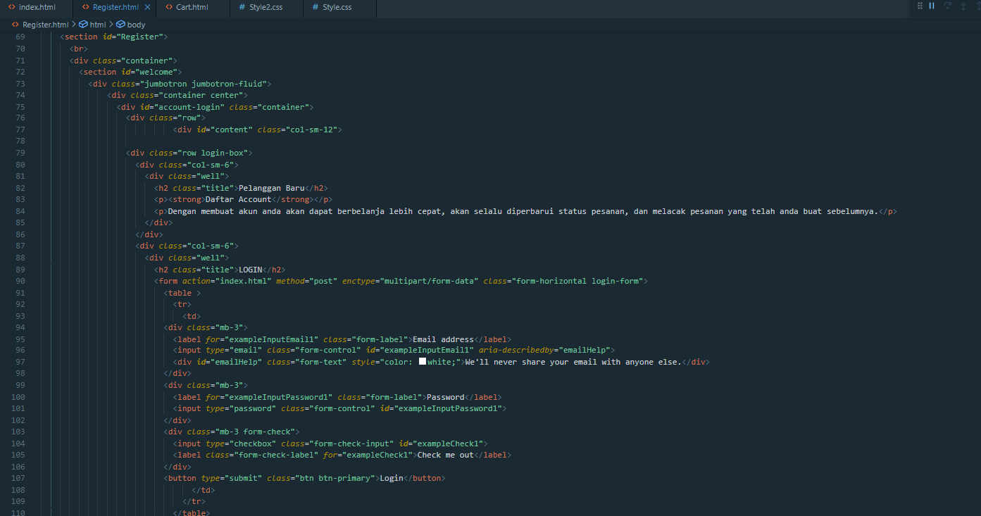Register
2. Contact Us

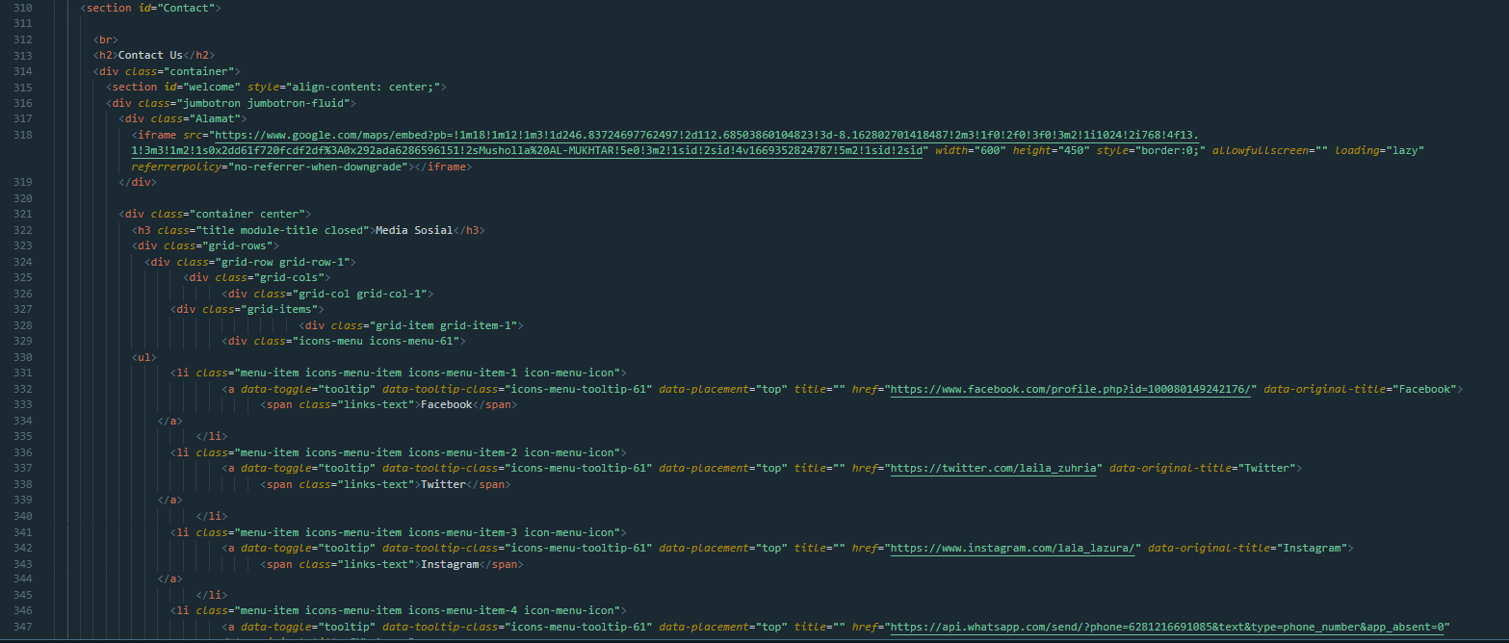

1. Footer

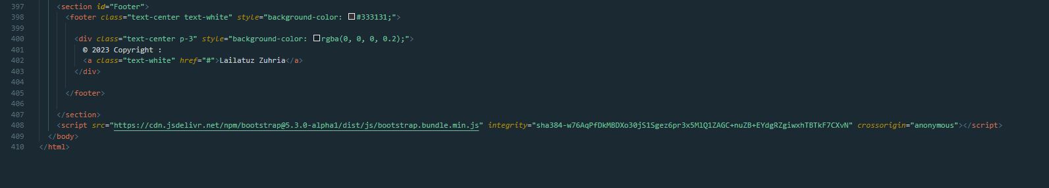

**HALAMAN PENUTUP**

1. Kesimpulan

Implementasi website sebagai media promosi online shop pada zaman ini sangat menguntungkan. Banyak sekali manfaat yang didapatkan oleh perusahaan ataupun toko online dalam memperjual belikan produknya. Selain praktis dalam memasarkan produk, website juga dapat mempermudah transaksi secara online. Begitupun juga dengan Summer Magic Shop ini, toko online tersebut sangat terbantu dengan adanya website, selain memudahkan dalam menyebarkan informasi terkait perkembangan produk atau toko lainnya, website tersebut juga menjadi salah satu pusat untuk mengembangkan toko online tersebut kedepannya.

1. Saran

Sebagai seorang penulis tentunya penulis masih merasa banyak kekurangan yang terdapat pada laporan ini. Akan tetapi, pada zaman yang serba online dan teknologi yang semakin berkembang ini, sebuah website sangatlah dibutuhkan baik untuk usaha kecil maupun perusahaan besar. Meskipun website tersebut hanya digunakan sebagai media promosi saja, hal tersebut bisa menjadi sebuah asset yang dapat berkembang dan dapat mudah dikenali oleh masyarakat luas.

1. Tanda Tangan Pengesahan Penulis dan Dosen Pengampu Mata Kuliah

|  |  |
| --- | --- |
|  | Malang 31 Januari 2023 |
| Dosen Pengampu | Penulis, |
|  |  |
| ( Titania Dwi Andini, M.Kom) | ( Lailatuz Zuhria ) |